伤残抚恤关系接收、转移事项办理服务指南

**一、实施机关**

博湖县退役军人事务局

**二、实施依据**

 《伤残抚恤管理办法》（2007年7月31日民政部令第34号公布，根据2013年7月5日《民政部关于修改＜伤残抚恤管理办法＞的决定》修订，2019年12月16日退役军人事务部令第1号修订）

第二十条：残疾军人退役或者向政府移交，必须自军队办理了退役手续或者移交手续后60日内，向户籍迁入地的县级人民政府退役军人事务部门申请转入抚恤关系。退役军人事务部门必须进行审查、登记、备案。县级人民政府退役军人事务部门应当对残疾军人残疾情况及有关材料进行审查，必要时可以复查鉴定残疾情况。认为符合条件的，将《残疾军人证》及有关材料逐级报送省级人民政府退役军人事务部门。省级人民政府退役军人事务部门审查无误的，在《残疾军人证》变更栏内填写新的户籍地、重新编号，并加盖印章，将《残疾军人证》逐级通过县级人民政府退役军人事务部门发还申请人。各级退役军人事务部门应当在20个工作日内完成本级需要办理的事项，如复查鉴定残疾情况的可以适当延长工作日。

第二十一条：伤残人员跨省迁移的，迁出地的县级人民政府退役军人事务部门根据伤残人员申请及其伤残证件和迁入地户口簿，将伤残档案、迁入地户口簿复印件以及《伤残人员关系转移证明》，发送迁入地县级人民政府退役军人事务部门，并同时将此信息上报本省级人民政府退役军人事务部门。迁入地县级人民政府退役军人事务部门在收到上述材料和伤残人员提供的伤残证件后，逐级上报省级人民政府退役军人事务部门。省级人民政府退役军人事务部门在向迁出地省级人民政府退役军人事务部门核实无误后，在伤残证件变更栏内填写新的户籍地、重新编号，并加盖印章，逐级通过县级人民政府退役军人事务部门发还申请人。各级退役军人事务部门应当在20个工作日内完成本级需要办理的事项。迁出地退役军人事务部门邮寄伤残档案时，应当将伤残证及其军队或者地方相关的评残审批表或者换证表复印备查。

第二十二条：伤残人员在本省、自治区、直辖市范围内迁移的有关手续，由省、自治区、直辖市人民政府退役军人事务部门规定。

**三、受理条件**

  残疾军人退役或向政府移交，自军队办理退役手续或移交手续后60日内。

**四、办理材料**

1.户口本2.个人申请3.身份证4.残疾军人证5.军人残疾等级评定表6.换领《中华人民共和国残疾军人证》申报审批表7.退役证件或移交政府安置的相关证明

**五、办理流程图**

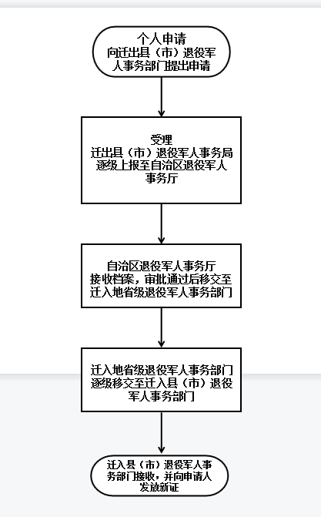

**六、办理时限**

    证件材料齐全60天给予办理。

**七、收费标准**

    不收费

**八、办理地址：**博湖县综合中心一楼左边退役军人事务局综合业务科办公室

    联系电话：0996-6929513

**九、办理时间：**星期一至星期五（法定节假日除外）

    上午10：00-13：30  下午：16：00-19：30

**十、常见问题：无**